В Свиблове появится поликлиника для детей и взрослых
18.11.2021

В Свиблове появится поликлиника для детей и взрослых
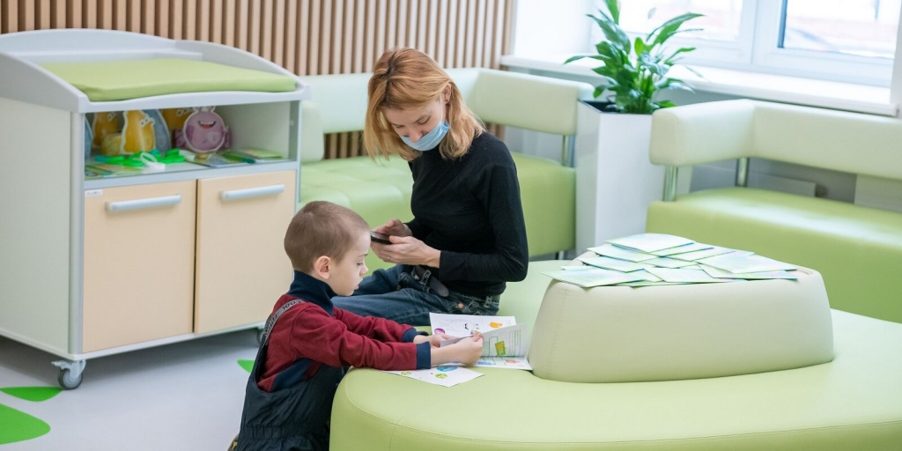
Ее планируют ввести в эксплуатацию в следующем году.
В Свиблове строится поликлиника для детей и взрослых. Она рассчитана на 750 посещений в смену. Здание планируют ввести в эксплуатацию в 2022 году.
«Она будет находиться по адресу: улица Уржумская, владение 4/1. В настоящее время идет возведение надземной части здания», — сообщил руководитель столичного Департамента строительства Рафик Загрутдинов.
Поликлиника относится к первому уровню оказания амбулаторной медицинской помощи из двух возможных. В медицинских учреждениях первого уровня можно получить первичную доврачебную, врачебную и первичную специализированную медико-санитарную помощь.
Площадь здания составит более 11,5 тысячи квадратного метра. Оно разделено на две части — детский и взрослый блок, для каждого из них организован отдельный вход, чтобы потоки пациентов не пересекались.
На первом этаже в обоих блоках будут работать зоны приема анализов и дежурного врача, пункты выдачи справок, больничных листов и направлений, зона платных услуг, кафе готового питания. Во взрослом отделении дополнительно разместится аптека и кабинет выдачи рецептов, а в детском блоке оборудуют фильтр-бокс для пациентов с симптомами ОРВИ.
Терапевтическое отделение взрослого блока поликлиники и картохранилище будут находиться на втором этаже. В детском блоке обустроят педиатрическое отделение, кабинет здорового ребенка и зону вакцинопрофилактики.
На третьем этаже и в детском, и во взрослом отделениях прием будут вести врачи-специалисты, также здесь оборудуют зоны лучевой и функциональной диагностики, а также зону реабилитации для детей.
Клинико-диагностическая лаборатория разместится на четвертом этаже. Кроме этого, здесь создадут зону профилактики и реабилитации для взрослых, а также разместят конференц-зал и ряд другие административные помещения. На цокольном этаже будут гардеробные, вспомогательные и технические помещения, кладовые и медицинский архив.
«Поликлиника в Свиблове позволит обеспечить высококачественной медицинской помощью около 20 тысяч жителей столицы, в том числе детей, — заявил заместитель руководителя Департамента здравоохранения города Москвы Алексей Сапсай. — Новое здание будет соответствовать новому московскому стандарту: в поликлинике выполнят современную внутреннюю отделку помещений с использованием долговечных экологичных материалов, установят технологичное медицинское оборудование».
В рамках проекта территорию рядом с поликлиникой благоустроят, организуют велопарковки, оборудуют современную детскую площадку, уложат газон, высадят деревья и кустарники.

Адрес страницы: http://dirzdrav.mos.ru/presscenter/news/detail/10405873.html
ГБУ Дирекция развития объектов здравоохранения

